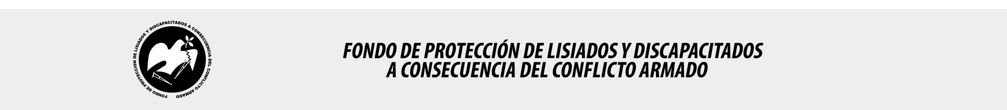

SE HA EMITIDO EL ACUERDO QUE DICE:

San Salvador, 02 de diciembre de 2016, ACTA No. 47.12.2016, ACUERDO No. 682.12.2016. La Junta Directiva del Fondo de Protección de Lisiados y Discapacitados a Consecuencia del Conflicto Armado, emitió y ratificó el acuerdo siguiente: “La Junta Directiva conforme a la propuesta presentada por la Comisión Especial de Apelaciones, con la cual se resuelven los recursos de apelación presentados por 2 personas, acuerda: a) Ratificar con 15% de discapacidad global al señor XXXXXXXXXXXXXXXXX, expediente No. 11792, manteniendo el dictamen emitido por la Comisión Técnica Evaluadora de fecha 06 de diciembre de 1996, en el que se dictaminó al beneficiario con QUINCE POR CIENTO DE DISCPACIDAD GLOBAL (15%); sin embargo con base a la evaluación física realizada por esa Comisión y el dictamen de los nuevos médicos especialistas que evaluaron al recurrente fue dictaminado con DIEZ POR CIENTO DE DISCAPACIDAD (10%): a) CIRUGÍA GENERAL: Evaluó estado abdominal: post- laparotomía, cicatriz supra-infra umbilical media, no defectos de pared, no dolor, ocasionalmente problemas urinarios. No hay discapacidad asociada a lesión abdominal. Discapacidad: 0%; b) NEUMOLOGO: Evaluó sistema respiratorio, se queja de disnea y dolor. Espirometría: Normal, sin respuesta a Beta dos. Radiografía de tórax: esquirlas metálicas en base pulmonar derecha. Engrosamiento pleura subyacente. Fractura antigua: en arco posterior de decima costilla derecha. Discapacidad: 10%; pero de conformidad al Decreto Legislativo No.770 publicado en el Diario Oficial el 12 de Diciembre de 2008, el cual dispone que por ningún motivo podrá disminuirse el grado de discapacidad de los beneficiarios a quienes se les hubiera determinado una discapacidad que ya este configurada entre el 6% al 59% o entre el 60% y el 100%, se determina que el grado de discapacidad global del señor JOSE SEBASTIAN RIVAS, según el Decreto Legislativo 770 antes relacionado, se mantiene en QUINCE POR CIENTO DE DISCPACIDAD GLOBAL (15%). Lo anterior conforme a lo dispuesto en el Art. 21-A Literal q) inciso último de la Ley de Beneficio para la Protección de los Lisiados y Discapacitados a Consecuencia del Conflicto Armado. COMUNÍQUESE”. Rubricado por: Presidenta: “IRMA. S. AMAYA.”; Representante de AOSSTALGFAES: “ILEGIBLE”; Representante de ASALDIG: “ILEGIBLE”; Representante de ALGES: “ILEGIBLE”; Representante de ALFAES: “ILEGIBLE”; Representante de IPSFA: “ILEGIBLE”; Representante de ISRI: “ILEGIBLE”; Representante de MINSAL: “ILEGIBLE”; y Representante de MTPS: “ILEGIBLE”.

Lo que se transcribe para los efectos pertinentes.

Dr. Marlon Mendoza Fonseca
Gerente General

